Statutární město Frýdek-Místek
Rada města Frýdku-Místku

CENÍK
za stání silničních motorových vozidel na místních komunikacích

Rada města Frýdku-Místku na své 10. schůzi dne 14. 3. 2023 schválila tento ceník za stání silničních motorových vozidel na místních komunikacích (dále jen ceník) vymezených nařízením města o vymezení oblastí statutárního města Frýdek-Místek, ve kterých lze místní komunikace nebo jejich určené úseky užít za cenu sjednanou v souladu s cenovými předpisy.

Čl. 1
Úvodní ustanovení

- Ceníkem se stanovují ceny, za které lze užít určené místní komunikace nebo jejich úseky ve vymezených oblastech statutárního města dle nařízení města o vymezení oblastí statutárního města Frýdek-Místek, ve kterých lze místní komunikace nebo jejich určené úseky užít za cenu sjednanou v souladu s cenovými předpisy (dále jen nařízení):
- k stání silničního motorového vozidla na dobu časově omezenou, nejvýše však na dobu 24 hodin,
- k stání silničního motorového vozidla provozovaného právnickou nebo fyzickou osobou za účelem podnikání podle zvláštního právního předpisu, která má sídlo nebo provozovnu ve vymezené oblasti města, nebo k stání silničního motorového vozidla fyzické osoby, která má místo trvalého pobytu nebo je vlastníkem nemovitosti ve vymezené oblasti.

- Zónou Frýdek, centrum se pro účely tohoto nařízení rozumí oblast ohraničená ulicemi Hluboká, Zámecká, Zámecké náměstí, spojovacím chodníkem mezi ulicí Hasičská a Zámeckým náměstím, dále ulicemi Hasičská, Radniční a Revoluční. Grafické vyjádření je vyobrazeno v příloze č. 1.

- Městská památková zóna Místek (dále jen MPZ Místek) je oblast ohraničená ulicemi Hlavní, 8. pěšího pluku a Ostravská. Grafické vyjádření je vyobrazeno v příloze č. 1.

Čl. 2
Stání na dobu časově omezenou

- Vymezení lokalit, ve kterých lze určené místní komunikace nebo jejich úseky užít jen za cenu sjednanou v souladu s cenovými předpisy k stání silničního motorového vozidla na dobu časově omezenou, nejvýše však na 24 hodin:

- Lokalita A
Parkoviště na ulici Hlavní v prostoru bývalého autobusového nádraží.

- Lokalita B
Parkoviště na ulici Na Blatnici, ulice Ostravská od ul. Československé armády po ul. J. V. Sládka, ulice Radniční, ulice Těšínská vedle budovy magistrátu, ulice Jiráskova v úseku od tř. T. G. Masaryka po ul. J. Švermy, parkoviště na ulici Frýdlantská u obchodního domu „Ještěr“, ulice Sadová podél objektu České pošty, ulice Nádražní, parkoviště na ulici Palackého včetně části slepé ulice před Národním domem, parkoviště na ulici Pivovarská v prostoru bývalého tržiště, ul. Hlavní u tržiště, část parkoviště na ulici 8. pěšího pluku v úseku od ulice Hlavní po ulici Malý Koloredov před mateřskou školou, část parkoviště na ulici 8. pěšího pluku v úseku od ul. U Staré pošty po ulici Ostravská
- Lokalita C
Část parkoviště na ulici 8. pěšího pluku v úseku od ulice Malý Koloredov po ulici U
Staré pošty, část parkoviště na ulici 8. pěšího pluku v úseku od ulice Hlavní po ulici Malý Koloredov blíže k tržišti, parkoviště na ulici U Staré pošty a na Zámeckém náměstí.

- Zaplacení ceny za stání silničního motorového vozidla dle čl. 2 odst. 1 se prokazuje parkovacím lístkem vydaným parkovacím automatem, v mobilní nebo webové aplikaci nebo dlouhodobým parkovacím lístkem vydaným správcem parkovišť.

- Sazby pro stání dle čl.2 odst. 1:
- Lokalita A
- sazba za stání hodinová 10,- Kč
- sazba za celodenní parkování 50,- Kč
- sazba za prvních 30 minut stání na základě parkovacího lístku 0,- Kč
zakoupeného přes mobilní aplikaci – pouze jednou denně
- Lokalita B
- sazba za stání hodinová 20,- Kč
- sazba za celodenní parkování 100,- Kč
- sazba za prvních 30 minut stání na základě parkovacího lístku 0,- Kč
zakoupeného přes mobilní aplikaci – pouze jednou denně
- Lokalita C
- sazba za stání hodinová 30,- Kč
- sazba za prvních 30 minut stání na základě parkovacího lístku 0,- Kč
zakoupeného přes mobilní aplikaci – pouze jednou denně
- Dlouhodobý parkovací lístek, platný pro lokalitu A a B 3000,-Kč za rok

- Placení stanovené ceny je možné:

- u parkovacího automatu v hotovosti
- u parkovacího automatu pomocí platební karty
- zakoupením dlouhodobého parkovacího lístku u správce parkovišť
- mobilní aplikací

- Stání vozidel se o státních svátcích nezpoplatňuje.

Čl. 3
Stání v zóně Frýdek, centrum

- Vymezení lokalit, ve kterých lze určené místní komunikace (nebo jejich úseky) užít jen za cenu sjednanou v souladu s cenovými předpisy k stání silničního motorového vozidla provozovaného právnickou nebo fyzickou osobou za účelem podnikání podle zvláštního právního předpisu, která má sídlo nebo provozovnu ve vymezené oblasti města, nebo k stání silničního motorového vozidla fyzické osoby, která má místo trvalého pobytu nebo je vlastníkem nemovitosti v zóně Frýdek, centrum:
- parkoviště na Zámeckém náměstí
- parkoviště na ulici Radniční
- parkoviště na ulici Na Blatnici
- parkoviště na ulici Těšínská.

- Zaplacení ceny za stání silničního motorového vozidla dle čl. 3 odst. 1 se prokazuje parkovací kartou vydanou správcem parkovišť.

- Sazby za parkovací karty:
- cena parkovací karty pro fyzickou osobu s trvalým pobytem nebo vlastnící nemovitost v zóně Frýdek, centrum ve výši 1.200,- Kč/vozidlo/rok nebo 100,- Kč/vozidlo/měsíc
- cena parkovací karty pro právnickou nebo fyzickou osobu, která má sídlo nebo provozovnu v zóně Frýdek, centrum ve výši 6.000,- Kč/vozidlo/rok nebo 500,- Kč/vozidlo/měsíc

Čl. 4
Stání v MPZ Místek

- Vymezení lokalit, ve kterých lze určené místní komunikace (nebo jejich úseky) užít jen za cenu sjednanou v souladu s cenovými předpisy k stání silničního motorového vozidla provozovaného právnickou nebo fyzickou osobou za účelem podnikání podle zvláštního právního předpisu, která má sídlo nebo provozovnu ve vymezené oblasti města, nebo k stání silničního motorového vozidla fyzické osoby, která má místo trvalého pobytu nebo je vlastníkem nemovitosti v MPZ Místek:

- parkoviště na Malém náměstí u domu čp. 103
- parkoviště na Antonínově náměstí
- parkoviště na ulici Stará cesta u podchodu
- parkoviště na ulici Pivovarská v prostoru bývalého tržiště
- parkoviště na ulici Pivovarská vedle polikliniky
- parkoviště na ulici Hlavní třída u tržiště
- parkoviště na ulici Hlavní třída u Základní umělecké školy
- parkoviště na ulici Tržní u podchodu.

- Zaplacení ceny za stání silničního motorového vozidla dle čl. 3 odst. 1 se prokazuje parkovací kartou vydanou správcem parkovišť.

- Sazby za parkovací karty:
- cena parkovací karty pro fyzickou osobu s trvalým pobytem nebo vlastnící nemovitost v MPZ Místek ve výši 1.200,- Kč/vozidlo/rok nebo 100,- Kč/vozidlo/měsíc
- cena parkovací karty pro právnickou nebo fyzickou osobu, která má sídlo nebo provozovnu v MPZ Místek ve výši 6.000,- Kč/vozidlo/rok nebo 500,- Kč/vozidlo/měsíc

Čl. 5
Osvobození od placení parkovného

- Povinnost uhradit stanovenou cenu za stání na dobu časově omezenou dle čl. 2 se nevztahuje na:
- členy Zastupitelstva města Frýdku-Místku. Vozidlo musí být označeno „povolenkou“ vydanou správcem parkovišť,
- označená vozidla správců inženýrských sítí, vozidla integrovaného záchranného systému, správce komunikací, a to při výkonu své činnosti,
- označená vozidla městem hrazené služby „Taxislužba pro seniory“. Vozidlo musí být označeno „povolenkou“ vydanou správcem parkovišť,
- zaměstnance Magistrátu města Frýdku-Místku na základě doporučení tajemníka Magistrátu města Frýdku-Místku v maximálním počtu 1 ks „povolenky“ na odbor Magistrátu města Frýdku-Místku. Vozidlo musí být označeno „povolenkou“ vydanou správcem parkoviště,
- označená vozidla městských firem v maximálním počtu 2 ks „povolenky“ na firmu. Vozidlo musí být označeno „povolenkou“ vydanou správcem parkoviště,
- Držitelé průkazů ZTP a ZTP/P na vyhrazených parkovacích místech pro invalidu, označených příslušnou dopravní značkou, po dobu maximálně 2 hodin. Doba parkování musí být vyznačena na parkovacím kotouči, který musí být po celou dobu stání vozidla viditelně umístěn za čelním sklem vozidla, a to takovým způsobem, který umožní zřetelně kontrolovat dobu parkování vyznačenou na parkovacím kotouči. Po uplynutí vyznačené doby, maximálně však po uplynutí 2 hodin, i na těchto parkovacích místech platí sazby dle ustanovení čl. 2, odst. 3.

- Povinnost uhradit stanovenou cenu za parkovací kartu dle čl. 3 a čl. 4 se nevztahuje na:
- členy Zastupitelstva města Frýdku-Místku. Vozidlo musí být označeno „povolenkou“2 vydanou správcem parkovišť,
- označená vozidla správců inženýrských sítí, vozidla integrovaného záchranného systému, správce komunikací, a to při výkonu své činnosti,
- označená vozidla městem hrazené služby „Taxislužba pro seniory“. Vozidlo musí být označeno „povolenkou“ vydanou správcem parkovišť,
- zaměstnance Magistrátu města Frýdku-Místku na základě doporučení tajemníka Magistrátu města Frýdku-Místku v maximálním počtu 1 ks „povolenky“ na odbor Magistrátu města Frýdku-Místku. Vozidlo musí být označeno „povolenkou“ vydanou správcem parkoviště,
- označená vozidla městských firem v maximálním počtu 2 ks „povolenky“ na firmu. Vozidlo musí být označeno „povolenkou“ vydanou správcem parkoviště,
Vozidlo musí být označena parkovací kartou dle čl. 3 a čl. 4.

- Označenými vozidly se pro účely tohoto nařízení rozumí vozidla označená nápisem, názvem, logem firmy na boku vozidla nebo přední kapotě vozidla.

Čl. 6
Závěrečná ustanovení

- Správcem parkovišť je společnost TS a.s., se sídlem 17. listopadu 910, 738 01 Frýdek-Místek.

- Všechny uvedené ceny v tomto ceníku jsou včetně DPH.

- Tento ceník nabývá účinnosti dne 1.4. 2023.

Příloha č. 1
Vymezené oblasti:

- Zóna Frýdek, centrum
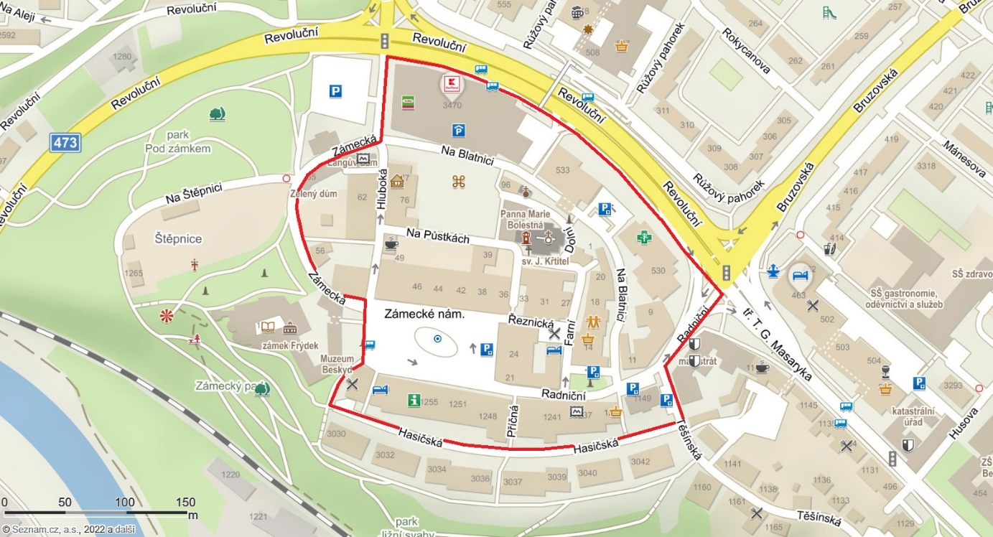

- MPZ Místek
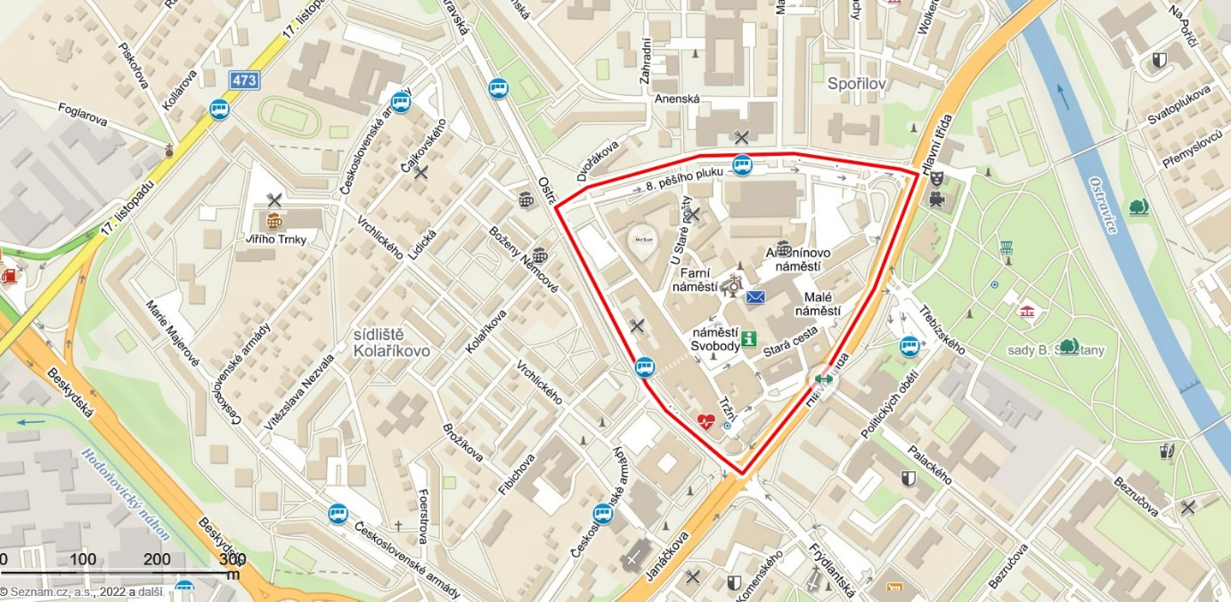

Městská památková zóna Místek je vymezena vyhláškou Ministerstva kultury ČR č. 476/1992 Sb., o prohlášení území historických jader vybraných měst za památkové zóny. Rozsah MPZ Místek je přesně zakreslen ve stávajícím platném Územním plánu Frýdku-Místku, který je k dispozici na Magistrátu města Frýdku-Místku, odboru územního rozvoje a stavebního řádu.
Povolenka musí obsahovat identifikační údaje správce parkoviště, registrační značku vozidla, pro kterou platí, doba platnosti, datum vystavení, razítko, jméno, příjmení a podpis zodpovědné osoby, která povolenku vydala.

